ALTERAÇÃO DE CADASTRO OU DADOS DO TRABALHO

Como autor, é possível alterar os dados do trabalho que você submeteu no site da Semana C&T. Siga passo a passo esse tutorial para fazer as alterações devidas.

1º - Entre no sistema com seu usuário.
http://conferencias.dppg.cefetmg.br/

2º - Ao entrar com o seu usuário, você verá algo parecido com a imagem abaixo:

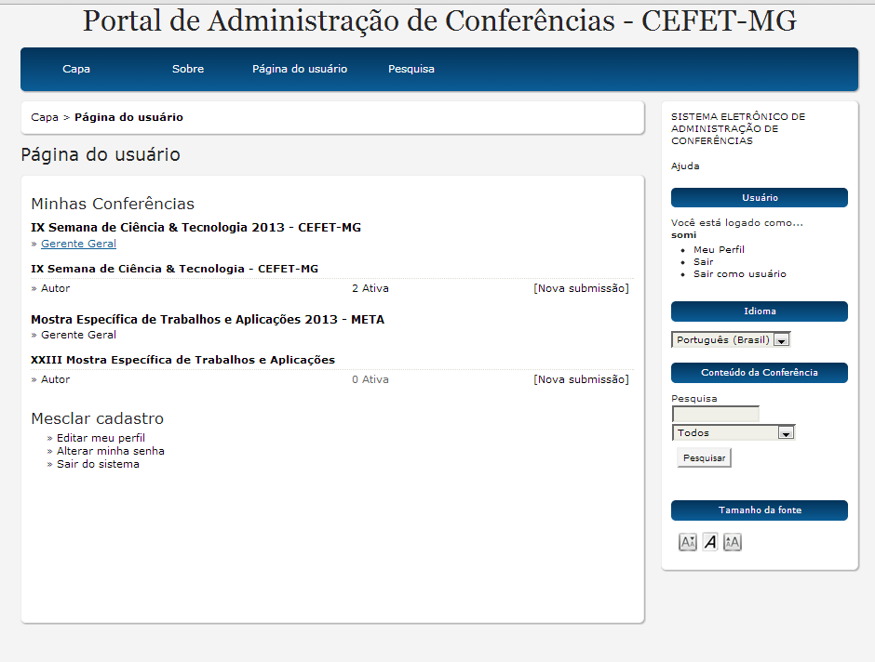

3º - Clique em Autor ou em ‘X’ Ativa.
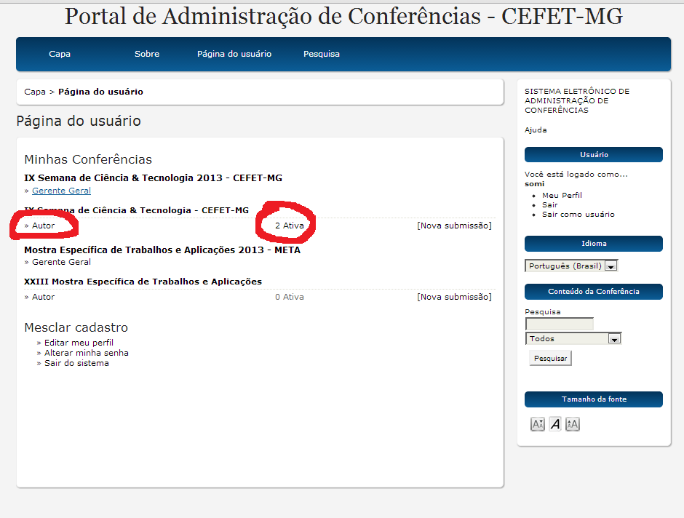
4º - Você verá o(s) trabalho(s) submetido(s). Clique no título do trabalho que deseja modificar os dados.
5º - Ao abrir o trabalho, procure por Editar Metadados. Olhe a imagem abaixo:
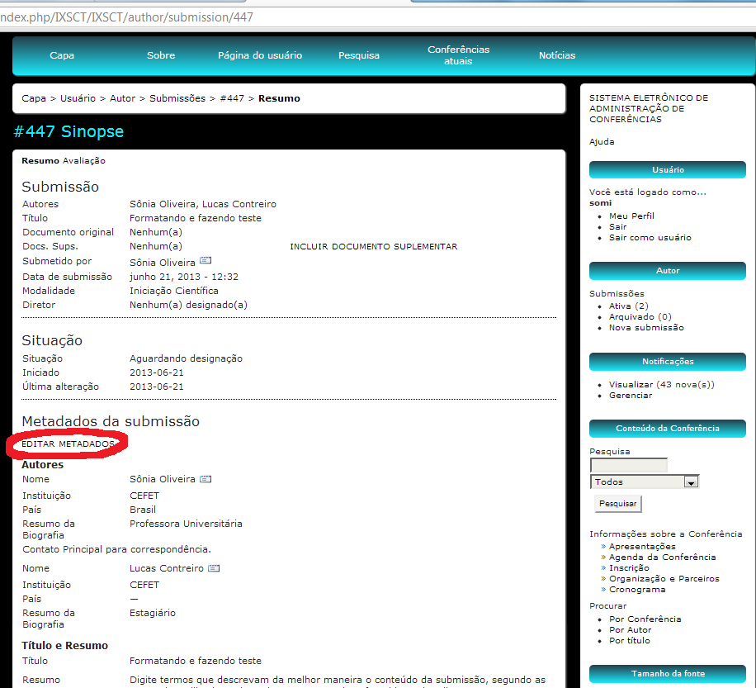
6º - Você pode modificar todos os dados do seu trabalho, basta seguir as instruções abaixo. Qualquer dúvida entre em contato conosco.

Instruções para editar os metadados do trabalho
1 – No campo Autores, preencha de acordo com o curso no qual você é Professor e orienta os trabalhos dos seus alunos. Observe a imagem abaixo.
LEMBRE-SE: O primeiro autor a ser preenchido é o ORIENTADOR, depois o CO-ORIENTADOR caso exista e depois o(s) ALUNO(s).
Para ir incluindo os outros autores clique na tecla 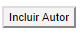 que fica logo abaixo na tela. Veja imagem abaixo.
Tanto para PROFESSORES ORIENTADORES como para ALUNOS o campo Instituição deve ser preenchido da forma correta caso contrário haverá problemas na busca de seus dados.
No campo Instituição, no caso de PROFESSORES ORIENTADORES, preencha com o nome do Curso a que está vinculado e o Câmpus no qual o curso acontece. E no caso de ALUNOS o nome do curso em que é matriculado e o Câmpus onde o seu curso é realizado. Siga os exemplos abaixo
Ex1.: Curso de Engenharia Civil – Câmpus II
Ex2.: Curso Técnico de Mecânica – Câmpus I
Ex3.: Curso Técnico em Informática Industrial – Leopoldina
Ex4.: Curso Técnico de Eletrônica – Divinópolis
Ex5.: Curso Técnico de Edificações - Timóteo

Para facilitar sua inscrição solicitamos que preencha no campo Resumo da Biografia de cada autor, somente se é: Orientador(a), Co-orientador(a) ou Aluno(a). Siga os exemplos abaixo:

Ex1.: Orientador
Ex2.: Co-orientador
Ex3.: Aluno

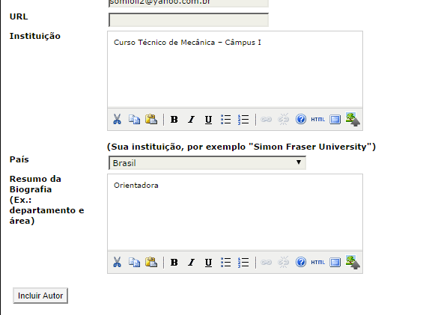

2 – Preencha os campos Título e Resumo. Caso seu trabalho tenha título e subtítulo separe-os por dois pontos. O resumo deve ter entre 150 e 200 palavras, no máximo. Para escrever seu resumo tente seguir essas 4 etapas:
- Finalidade da experiência – se compõe de uma indicação introdutória da razão para investigar o tópico do projeto e uma indicação do problema e/ou hipótese que está sendo estudada;
- Procedimentos usados – se compõe de um resumo dos pontos chaves e uma vista geral de como a investigação foi conduzida e um resumo sem muitos detalhes sobre os materiais usados;
- Observações/Coleta de dados/Resultados - esta seção deve fornecer os resultados principais que conduzem diretamente às conclusões que você extraiu e não deve dar muitos detalhes sobre os resultados nem incluir tabelas ou gráficos;
- Conclusões – compõe das conclusões da investigação e possíveis indicações para aplicação e extensão da investigação.
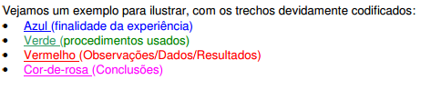
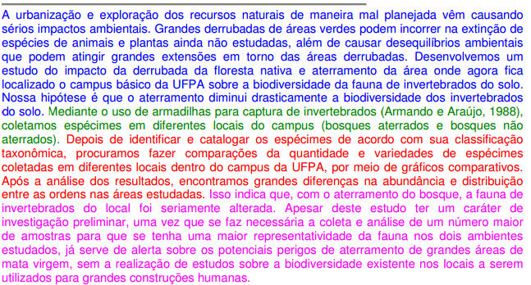

Agora veja o preenchimento na tela do sistema:
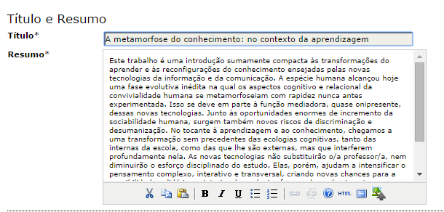
No campo Área e subárea do conhecimento acadêmico escolha a grande área na qual seu trabalho se encaixa. Escolha uma única área dentre as listadas logo abaixo no campo.
No campo das Palavras-chave, digite apenas três palavras-chave, separando-as por ponto final. Veja exemplo na figura abaixo.
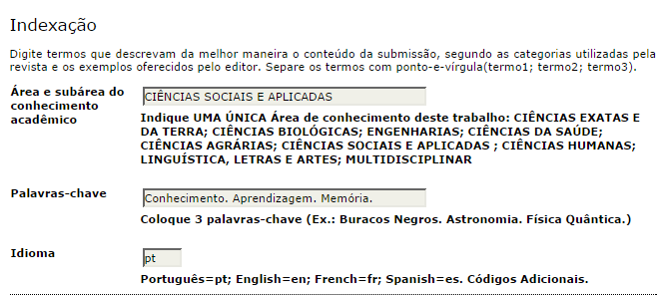

4 – Em Agências de Fomento/Programas preencha somente se for bolsista e use exatamente os termos indicados logo abaixo do campo.
Ex.:
BIC-JR/FAPEMIG;
PIBIC/FAPEMIG;
PIBIC/CNPQ;
PIBITI/FAPEMIG;
PIBITI/CNPQ.
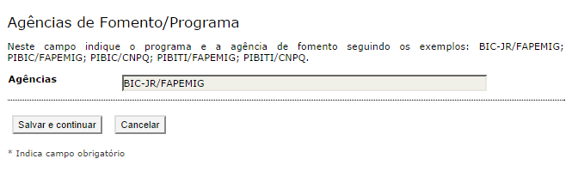
5 – Após seguir todos esses passos, clique em Salvar e Continuar. Seu trabalho vai ser modificado devidamente.

